Mathématiques – Séance du vendredi 29 mai 2020

Les exercices proposés sont dans la continuité des activités réalisées lors de l’émission d’aujourd’hui.

Calcul mental

Diviser un nombre entier par 2, 3, 5 et 9.

Diviser un nombre par 2
Pour diviser un nombre entier par 2, on peut le décomposer en nombres multiples de 2, calculer la moitié de chaque terme et additionner le tout.
Exemple : 346 : 2
= (300 + 40 + 6) : 2
= 150 + 20 + 3
= 173
Lorsque tous les chiffres du nombre sont pairs, on peut directement trouver le résultat en écrivant la moitié de chaque chiffre. Exemple : 246 : 2 = 123

Diviser un nombre par 3
Pour diviser un nombre entier par 3, on peut le décomposer en nombres multiples de 3 (attention, prendre des multiples de 3 facilement identifiables dans la table de 3), calculer le tiers de chaque terme et additionner le tout.
Exemple : 375 : 3
= (300 + 60 + 15) : 3
= 100 + 20 + 5
= 125
Lorsque tous les chiffres du nombre sont multiples de 3, on peut directement trouver le résultat en écrivant le tiers de chaque chiffre. Exemple 93 : 3 = 31

Diviser un nombre par 5
Pour diviser un nombre entier par 5, on peut le décomposer en nombres multiples de 5 (attention, prendre des multiples de 5 facilement identifiables dans la table de 5), diviser chaque terme par 5 et additionner le tout.
Exemple : 75 : 5
= (50 + 5) : 2
= 10 + 5
= 15

Diviser un nombre par 9
Pour diviser un nombre entier par 9, on peut le décomposer en nombres multiples de 9 (attention, prendre des multiples de 9 facilement identifiables dans la table de 9), diviser chaque terme par 9 et additionner le tout.
Exemple : 918 : 9
= (900 + 18) : 9
= 100 + 2
= 102
Voici les calculs proposés aujourd’hui :

- 435 : 5
- 290 : 2
- 183 : 3
- 279 : 9
- 636 : 3
- 2400 : 5

Calculs supplémentaires :

- 834 : 2
- 243 : 3
- 535 : 5
- 1 845 : 9

Nombres ET CALCULS
Les grands nombres
Je lis un grand nombre : quatre grandes classes d’unités (unités simples, milliers, millions, milliards)
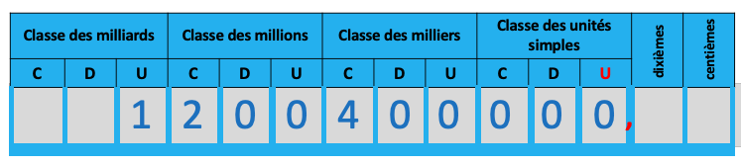
1 200 400 000 se lit « un milliard deux cents millions quatre cents mille ».
Pour lire ou écrire un grand nombre entier, il faut faire des tranches de 3 chiffres en partant du chiffre des unités et utiliser les mots mille, million, milliard.
Illustration des grands nombres : les populations des 5 pays les plus peuplés.
Quiz ordre de grandeur : 5 questions

PROBLEME « CLAFOUTIS AUX CERISES »
La proportionnalité
Le clafoutis aux cerises
« Pour 4 personnes - Préparation : 1 heure
1- Préchauffer le four à 180°C.
2- Mélanger dans un récipient 80 g de farine, 60 g de sucre et une pincée de sel.
3- Incorporer 2 œufs délicatement pour éviter les grumeaux.
4- Ajouter 20 cL de lait petit à petit.
5- Rincer 24 cerises et les ajouter avec précaution.
6- Verser dans un moule et enfourner pendant 40 minutes.
À déguster tiède ou bien frais.

Proportionnalité ou pas ?
« La température de cuisson est-elle proportionnelle au nombre de personnes ? »
« La durée de la cuisson est-elle proportionnelle au nombre de personnes ? »
« La durée de la préparation est-elle proportionnelle au nombre de personnes ? »
« La quantité de chaque ingrédient est-elle proportionnelle au nombre de personnes ? »
« Quelles sont les quantités pour 4 personnes ? »
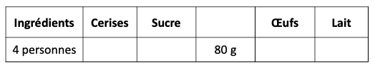
« Quelles sont les quantités pour 2 personnes ? »
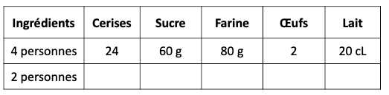

« Quelles sont les quantités pour 10 personnes ? »
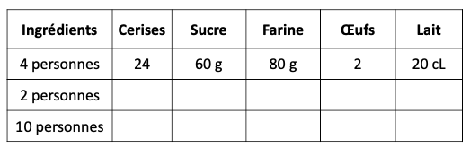

« J’ai acheté au marché 500 g de cerises. Chez ce marchand, il faut 15 cerises pour obtenir 100 g. Pourrai-je faire un clafoutis pour 12 personnes ? »
« Dans la recette du clafoutis pour 4 personnes il faut 24 cerises. J’achète au marché 800 g de cerises. Chez ce marchand, il faut 15 cerises pour obtenir 100 g. Pour combien de personnes pourrai-je faire un clafoutis ? »

